أخبرونا برأيكم في خدمات رعاية الصحة النفسية
استطلاع الصحة النفسية المجتمعية لعام 2026
ستُجري الهيئة (Trust) قريبًا استطلاعًا لمعرفة آرائكم بشأن الرعاية التي تتلقونها.
ساعدونا على تحسين الخدمات التي تتلقونها
المشاركة في هذا الاستطلاع اختيارية، وستبقى جميع الإجابات سرية.
إذا كنتم لا ترغبون في المشاركة، أو كانت لديكم أي أسئلة بشأن الاستطلاع، فيُرجى التواصل مع:
• رقم هاتف الهيئة (Trust) (مطلوب)
• البريد الإلكتروني للهيئة (Trust) (إذا توفر)
• عنوان الهيئة (Trust) (إذا توفر)


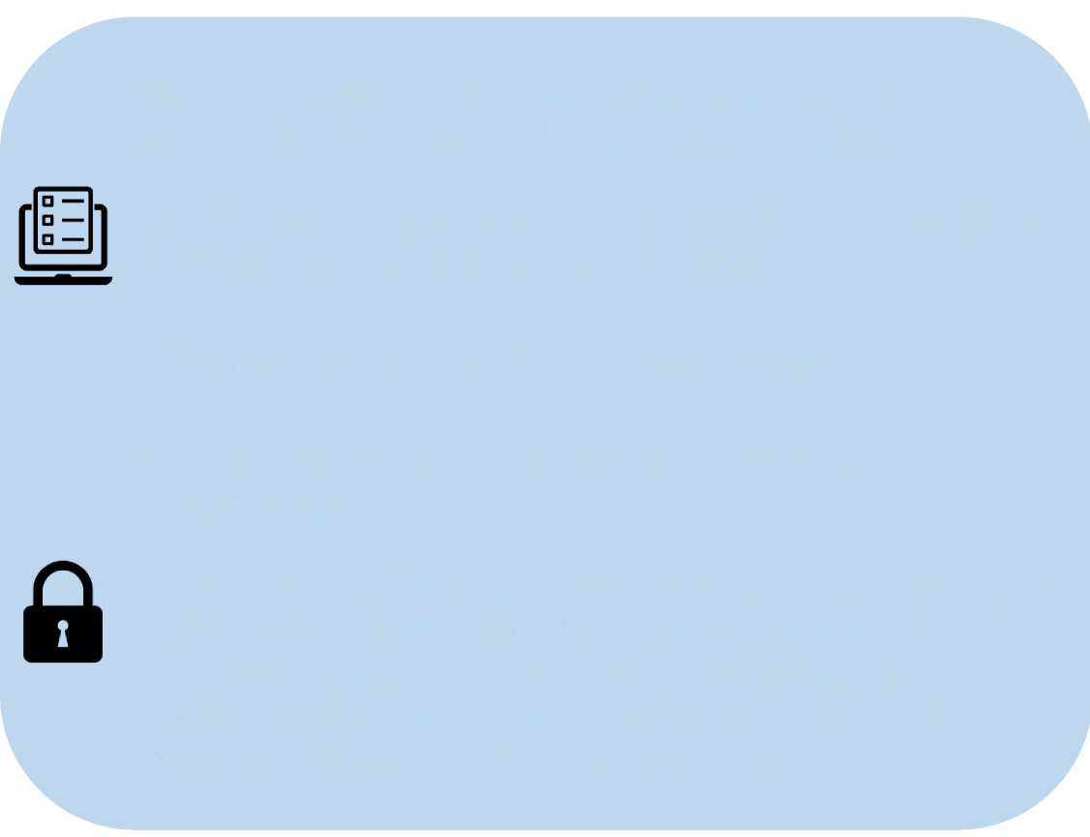



وقد شارك أكثر من 12,000 شخص بآرائهم خلال العام الماضي، فساعدنا ذلك على تحسين خدمات رعاية الصحة النفسية المجتمعية.

وإذا دُعيتم إلى المشاركة، فلن تستخدم أي جهة أسماءكم أو أرقام هواتفكم أو عناوينكم البريدية باستثناء الباحثين ولأغراض إجراء الاستطلاع. ولن تُشارك معلوماتكم أو إجاباتكم في الاستطلاع مع أي شخص يقدّم لكم الرعاية، وإن جميع البيانات المنشورة ستكون مجهولة الهوية.

وقد حصل استطلاع الصحة النفسية المجتمعية على موافقة بموجب المادة 251 من قانون هيئة الخدمات الصحية الوطنية (NHS) لعام 2006، بما يجيز معالجة بيانات الاتصال اللازمة لإجراء الاستطلاع.

